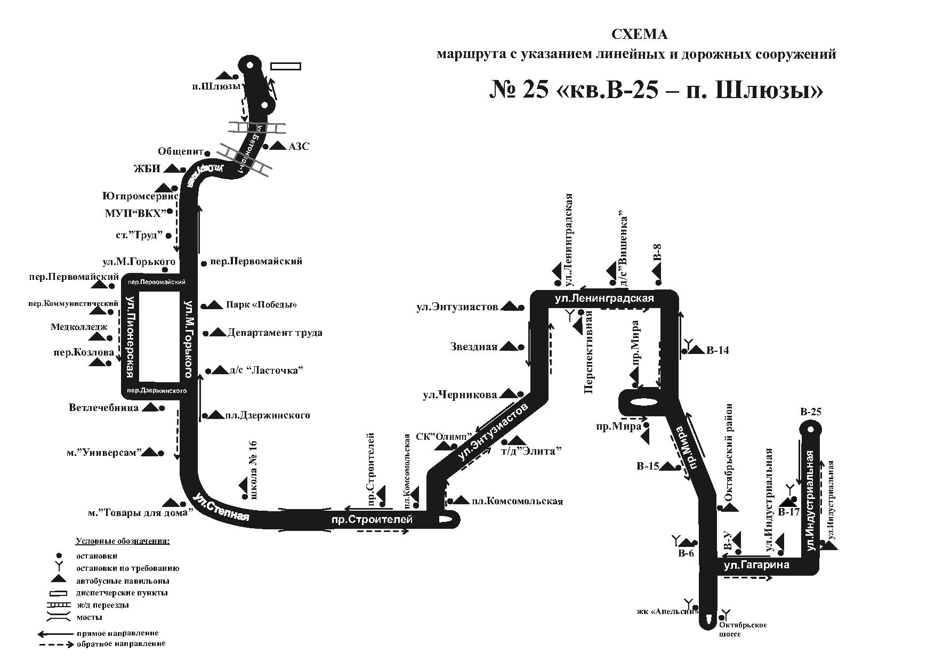
Маршрут № 25-мт ул.Индустриальная - ул.Гагарина - пр.Мира - ул.Ленинградская - ул.Энтузиастов - пр.Строителей - ул.Степная - ул.М.Горького - ул.Окружная - ул.Бетонная-1 – 1 ед. (МВ)

